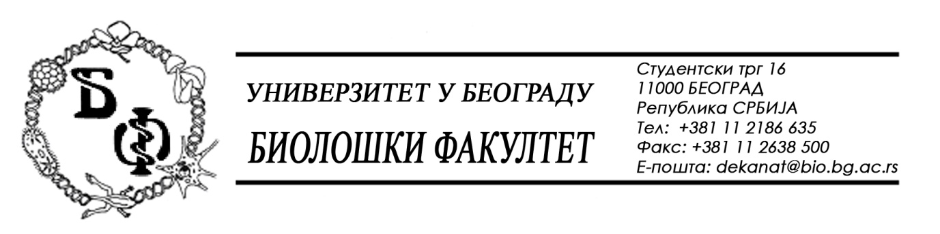

37 / 8 – 19.09.2016.

ПРЕДМЕТ:

ОБАВЕШТЕЊЕ О ПРОДУЖЕЊУ РОКА ЗА ДОСТАВЉАЊЕ ПОНУДА

У складу са чл. 63. ст. 5 ЗЈН-а и изменом Конкурсне документације бр. 37 / 6 од 24.08.2016., заведеном под бројем 37 / 7 од 19.09.2016., рок за достављање понуда за добра – Медицински и лабораторијски материјал се продужава од 26.09.2016. у 11,00 h нa 27.09.2016. у 11,00 h, што значи да ће се благовременом сматрати понуда која је примљена од стране Наручиоца до 27.09.2016. у 11,00 h а јавно отварање понуда ће се одржати 27.09.2016. у 11,30 h.

Декан Факултета

Проф. Др Жељко Томановић

